体育课选课操作说明

1. 打开校园网首页，点开底部校内信息门户。

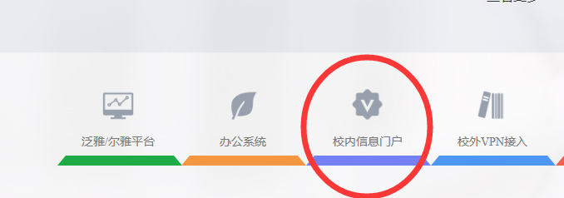

2、登陆用户名和密码，点击选课──自主选课──查询──选课。

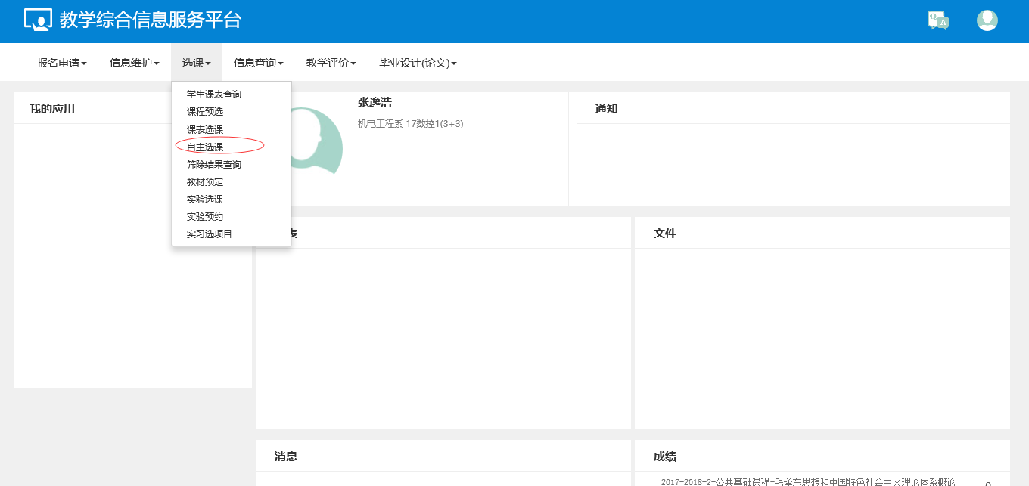

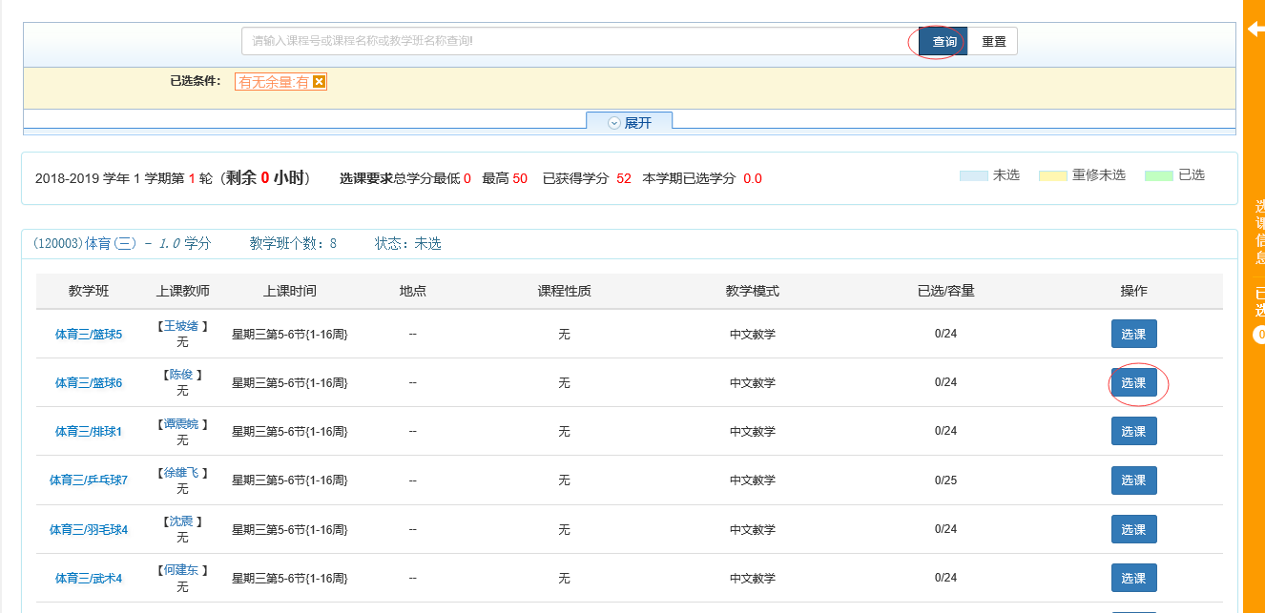

3、选课信息窗口如下图，在选课信息窗口可以查看选课情况。

